Муниципальное бюджетное дошкольное образовательное учреждение «Детский сад №4 п.Николаевка»

Мастер-класс для педагогов

«Приминение театрализованных игр и игровых обучающих ситуаций с детьми в образовательном процессе разных возрастных группах

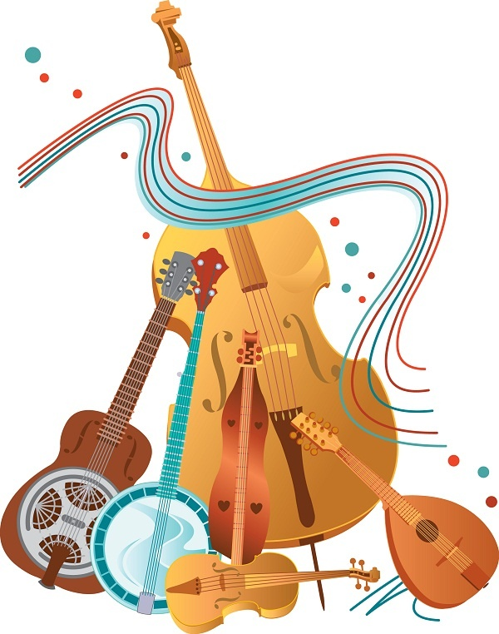
Подготовил: музыкальный руководитель

Скепочка Екатерина Валерьевна

2020г.
Слайд 2
Цель: привлечь внимание педагогов к театрализованной деятельности.
Слайд 3
Задачи:
-вызвать интерес педагогов к словесным театрализованным играм.
-создать благоприятную атмосферу в коллективе, хорошее настроение.
-способствовать развитию творческих качеств педагогов: умению перевоплощаться, изображать предметы с помощью мимики лица, подключать фантазию и артистизм.
Теоретическая часть.
Театр - искусство синтетическое, включающее в себя разнообразные компоненты: изобразительный, музыкальный, эмоциональный ряд.
В своей работе мы практически каждый день используем театрализованные игры, как в образовательной, так и в практической деятельности детей. Многообразие театрализованных игр позволяет нам делать нахождение детей в детском саду более интересным и насыщенным событиями. Ребёнок очень любит играть в сказки в разных вариантах. Это и пальчиковый театр, театр теней, словесные игры, рассказывание сказки от лица её героев и многое другое
Слайд 4. Дети младшей группы с удовольствием перевоплощаются в знакомых животных, однако развить и обыграть сюжет пока не могут. Их важно обучить некоторым способам игровых действий по образцу. С этой целью проводятся игры «Наседка и цыплята», разыгрываются сценки по литературным произведениям.
Формирование интереса к театрализованным играм складывается в процессе просмотра кукольных спектаклей, которые показывает воспитатель. Это стимулирует желания детей включиться в спектакль, дополняя отдельные фразы в диалогах героев, устойчивые обороты начало и концовки сказки.
Перечислим театрализованные игры:
• Игра-имитация отдельных действий человека, животных и птиц и имитация основных эмоций человека (выглянуло солнышко - дети обрадовались: улыбнулись, захлопали в ладоши, запрыгали на месте).
• Игра-имитация цепочки последовательных действий в сочетании с передачей эмоций героя (веселые матрешки захлопали в ладошки и стали танцевать).
• Игра-имитация образов хорошо знакомых сказочных персонажей
(неуклюжий медведь идет к домику, храбрый петушок шагает по
дорожке).
• Игра-импровизация под музыку («Веселый дождик»).
• Бессловесная игра-импровизация с одним персонажам по текстам
стихов и прибауток, которые читает воспитатель («Заинька, попляши.»).
• Игра-импровизация по текстам коротких сказок, рассказов и стихов,
которые рассказывает воспитатель (3. Александрова «Елочка).
• Ролевой диалог героев сказок («Рукавичка», «Заюшкина избушка»).
• Инсценирование фрагментов сказок о животных («Теремок»).
• Игра-драматизация с несколькими персонажами по народным
сказкам («Репка») и авторским текстам (В. Сутеев «Под грибом»).
• игры с куклами, машинками - перевоплощение образа (я кошечка,
собачка)
• показ настольного театра воспитателями, на флонелиграфе, бибабо.
• диалог воспитателя с куклой или персонажем
• имитация детей движения ветра, солнышка с мимикой лица
Слайд 5.Средняя группа
Театрализованная деятельность - это игры, направленные на зрителя (значимость и процесс и результат)
Происходит постепенный переход ребенка от игры «для себя» к игре, ориентированной на зрителя; от игры, в которой главное- сам процесс, к игре, где значимы и процесс, и результат; от игры в малой группе сверстников, исполняющих аналогичные («параллельные») роли, к игре в группе из пяти-семи сверстников, ролевые позиции которых различны (равноправие, подчинение, управление); от создания в игре-драматизации простого «типичного» образа к воплощению целостного образа, в котором сочетаются эмоции, настроения героя, их смена.
Содержательную основу составляют образно-игровые этюды репродуктивного и импровизационного характера, например: «Угадай, что я делаю?», «Угадай, что со мной только что было?».
Импровизационность становится основой работы на этапе обсуждения способов воплощения образов героев и на этапе анализа результатов театрализованной игры, детей подводят к идее о том, что одного и того же героя, ситуацию, сюжет можно показать по-разному.
СЛАЙД 6.Старшая группа
Театрализованная деятельность приобретает партнерство между детьми.
Подготовка к театрализованной деятельности достигается наличием предшествующего опыта, умением интерпретировать содержание текста и осмысливать образы героев, определенным уровнем освоения разных средств реализации своих задумок и т. д. Решение данной задачи требует предоставления детям права выбора средств для импровизации и самовыражения.
Проводятся специальные экскурсии, прогулки, наблюдения за окружающим (поведение животных, людей, их интонации, движения).Для развития воображения детям предлагаю задания типа: «Представьте море, песчаный берег».
В старшем возрасте происходит углубление театрально-игрового опыта за счет освоения разных видов игры-драматизации и режиссерской театрализованной игры (активность и самостоятельность в выборе содержания игр, творчество). Ребенку становятся доступны самостоятельные постановки спектаклей, в том числе на основе «коллажа» из нескольких литературных произведений. Опыт режиссерской игры обогащается за счет марионеток, кукол «живой рукой», тростевых кукол.
Усложняются тексты для постановок (более глубокий нравственный смысл, скрытый подтекст, использование русских народных сказок-басен о животных). Игра-фантазирование становится основой театрализованной игры, в которой реальный, литературный и фантазийный планы дополняют друг друга. Для старших дошкольников характерны игры «с продолжением».
• многоперсональные драматизации (развивают чувство партнерства)
• переиначевание начала и концовки сказок
• сочинение новых сказок, фантазирование, комбинирование,
придумывание и оформление сказок, создание новой книги.
Слайд 5.Подготовительная группа
Театрализованная деятельность становится как отдельный вид искусства.
Новым аспектом совместной деятельности становится приобщение детей к театральной культуре, т. е. знакомство с назначением театра, историей его возникновения в России, устройством здания театра, деятельностью работников театра, видами и жанрами театрального искусства (музыкальный, кукольный, театр зверей, клоунада и пр.).
Ребенок овладевает некоторыми умениями оформителя-костюмера углубляется позиция «артист», «режиссер-сценарист», способность обозначать место «сцены» и «зрительного зала».
В подготовительной группе, наряду с упражнениями на развитие воображения, используются задания на напряжение и расслабление, упражнения с целью развития внимания и воображения, формируются умения: понимать и эмоционально выражать различные состояния с помощью интонации, определять состояние человека по схематическим рисункам, выражению лица сверстника или взрослого, быстро переключаться с одного действия на другое, контролировать мимику, позу, жесты.
Проигрывание психогимнастических упражнений на изображение эмоций, черт характера, обсуждение и ответы на вопросы являются необходимой подготовкой к драматизации, к «проживанию» за другого, но по-своему.
При обучении детей средствам выразительности речи используются знакомые и любимые сказки, которые богаты диалогами, динамикой реплик. Таким образом, дети учатся словесному перевоплощению, стремясь, чтобы характер, голос персонажа, манера поведения легко узнавались всеми.
Эффективны упражнения с использованием пиктограмм, ролевые диалоги по иллюстрациям с использованием вербальных средств выразительности, по диафильмам, кукольным спектаклям.
Во всех упражнениях важно предоставлять детям больше свободы в действиях, фантазии.
Задачи, которые мы ставим перед собой, состоят в том, чтобы создать условия для развития творческой активности; приобщить к театральной культуре; обеспечить её взаимосвязь с другими видами деятельности в едином педагогическом процессе.
В своей работе я использую различные виды игр, в том числе и игры-драматизации с использованием музыкальных инструментов. В младшем возрасте используются такие инструменты как: колокольчик (маленький большой), бубен, барабан с помощью которых можно изобразить какой либо персонаж. В старших группах используются как музыкальные инструменты так и видео –аудио запись по которой дети спокойно могут определить передаваемый образ и обыграть его. Очень любят ребята игры-драматизации ,здесь ребенок играет сам, используя при этом средства выразительности: интонацию, мимику, пантомимику. Это позволяет ребенку развиваться со всех сторон.
Слайд 8. ВЫВОД
Анализ современной практики дошкольного образования позволяет сделать вывод о том, что все больше внимания уделяется педагогами раскрытию потенциальных возможностей ребенка, его скрытого таланта средствами театрального искусства.
Слайд 9.
Практическая часть.
Я вам сейчас предлагаю игры-упражнения , которые вы можете использовать как на своих занятиях, так и в повседневной жизни детей , для развития творческих и музыкальных способностей дошкольников.
-Задание№1.для младших дошкольников • Игра-имитация образов хорошо знакомых сказочных персонажей
(неуклюжий медведь идет к домику, лисичка гуляет по лесу, зайки на полянке)
-Задание№2.(средний возраст)
Скажите мне пожалуйста , что такое стучащие жесты (хлопки, щелчки, притопы, шлепки) Упражнение на развития внимания и чувства ритма.
На песню «Добрый жук» выполняется упражнение.
-Задание№3( старший возраст)
Проигрывание ритмического рисунка песни «… Серенькая кошечка»
Или1 строчку мы поем, 2-ую прохлопываем например песня Шаинского «В траве сидел кузнечик»
Такое упражнение развивает внутренний слух детей

-Задание№4. Подготовительная к школе группа
Упражнение на развитие эмоциональной сферы,умение детей показывать разное настроение
Прочитаем стихотворение по разному.
Как на тоненький ледок - выпал беленький снежок.
Эх, зимушка - зима хороша же ты была!
- Радостно
- Грустно
- Торжественно
-Устрашающе
-Ехидно
-Задание№5.
Играем в сказку "Репка".
Педагогам предлагается выбрать роль.
М. Р. Ребята, вы любите сказки? Назовите свои любимые. Молодцы! А сейчас загадка. В какой сказке звучат такие слова – «Тянут, потянут, вытянуть не могут»? Правильно, эти слова из замечательной русской народной сказки «Репка». Вспомним героев этой сказки (дети называют). Сегодня эта сказка прозвучит очень необычно. Нам её сегодня будут рассказывать музыкальные инструменты. У каждого героя сказки будет свой инструмент. А какой – решим вместе.
(Вместе с ребятами решаем, объясняя свой выбор).
А выбор стал таким:
Любая русская народная мелодия (аккордеон, баян, оркестр и т. д.) – Репка.
Кубики – напоминают гулкий стук лопаты – это работает Дедушка.
Заварочный чайник – поливаем репку водой.
Маракасы – шаги Дедушки - он старенький, поэтому шаркает ногами.
Тарелки – Бабка любит готовить, гремит посудой.
Металлофон ,- играет на музыкальных инструментах.
Бубен – Жучка виляет хвостиком.
Колокольчик – Кошка, игривая, любит играть.
Треугольник – Мышка бегает маленькими ножками.
ТУТТИ – все инструменты разом. Всей семьёй радуются богатому урожаю. Ведь только дружная работа приносит результат.
В результате получилась вот такая музыкальная сказка.
(Литературный текст читается взрослым, а дети озвучивают его своими инструментами).
Дедка репку посадил, он старался, что есть сил. Кубики
Поливал водою, колодезною, ключевою. Чайник (булькаем)
Репка выросла большая, видно, сладкая такая!
Славный вырос урожай, только знай, да убирай. Народная мелодия
Вышел Дедка к огороду (Маракасы) тут же взялся за работу.
Тянет, тянет репку Дедка, не даётся Дедке репка. Народная мелодия
Дедка Бабушку зовёт, к репке Бабушка идёт. Тарелки
Тянут, тянут Репку – ох, засела репка крепко! Народная мелодия
Бабка Внученьку зовёт, та приходит в огород. Металлофон (глиссандо)
Тянут, тянут репку, не даётся репка! Народная мелодия
Внучка Жучку подзывает, та бежит, хвостом виляет. Бубен
Внучку за подол берёт – репка тоже не идёт.
Жучка подзывает Кошку: «Помоги, дескать, немножко!»
С печки спрыгивает Кошка: «Ладно, помогу немножко!» Колокольчик
Не даётся всё же репка, ох, засела в грядке крепко.
Кошка Мышку подзывает, та её за хвост хватает. Треугольник
Вытянули всей семьёй – то – то будет пир горой! ТУТТИ (все инструменты разом под русскую народную мелодию). Сказка с музыкальным оформлением является весёлым и эффективным упражнением для слухового восприятия, развития мелкой моторики, слуховой памяти и творческой фантазии у дошкольников. Ребёнок реализует свои образные представления в шумах, звуках, что всегда сопровождается положительными эмоциями, способствует созданию эмоционального благополучия
-Задание№6.Релаксация
"Бабочки".
Педагогам предлагается выполнить упражнение на релаксацию.
Бабочки расправили свои крылья и полетели собирать нектар.
Они прилетели на красивую поляну, присели на выбранный цветок, понюхали его аромат и стали собирать нектар.
Перелетая с цветка на цветок, бабочки наслаждались прекрасным днём.
Но вот наступил вечер и бабочки, сложив свои чудесные крылья, уснули и им снились разноцветные, приятные сны о предстоящем радостном дне.
Я надеюсь, что вам понравилось сегодня быть детьми и, предложенные задания вы будете использовать в своей педагогической практике.
Спасибо за внимание!

